

**BÁO CÁO DỰ ÁN FSB**

**Báo cáo 5 – Tài liệu kiểm thử phần mềm**

– Hà Nội, tháng 7 năm 2021 –

**Table of Contents**

1 Mở đầu 3

1.1 Tổng quan hệ thống 3

1.2 Cách tiếp cận kiểm thử 3

2. Kế hoạch kiểm thử 3

2.1 Tính năng được kiểm thử 3

2.2 Tính năng không được kiểm thử 5

2.3 Công cụ kiểm thử và môi trường 6

2.4 Quy trình kiểm thử 6

2.5 Mô hình kiểm thử phần mềm 6

3 Các trường hợp kiểm thử 7

4 Báo cáo kiểm thử 7

4.1 Kiểm thử hệ thống lần 1 7

4.2 Kiểm thử hệ thống lần 2 8

4.3 Kiểm thử chấp nhận lần 1 8

4.4 Kiểm thử chấp nhận lần 2 9

## 1 Mở đầu

### 1.1 Tổng quan hệ thống

Tài liệu này là báo cáo kiểm thử cho đồ án, được tạo ra để đảm bảo chất lượng sản phẩm. Báo cáo mô tả phương pháp thử nghiệm, chiến lược thử nghiệm, kế hoạch thử nghiệm sẽ được tiến hành để xác nhận chất lượng của sản phẩm trước khi được phát hành. Tài liệu cũng cung cấp trường hợp kiểm tra, nhật ký lỗi để xử lý các tình huống phát sinh lỗi.

Bao gồm các mục sau:- Mở đầu: Tổng quát về phần kiểm thử dự án.

- Kế hoạch kiểm thử: Mô tả các phần được kiểm thử, phần không được kiểm thử, công cụ kiểm thử và mô trường kiểm thử.

- Trường hợp kiểm thử (Test case): Bao gồm mục đích, đầu vào, đầu ra dự kiến và tiêu chí đạt hoặc không đạt, quy trình thử nghiệm. Đó là một bước hoặc đôi khi là một chuỗi các bước, để kiểm tra chính xác hành vi, chức năng, tính năng của ứng dụng. Kết quả mong đợi hoặc kết quả mong đợi được đưa ra.

- Danh sách kiểm thử: Là liệt kê danh sách các chức năng, màn hình đã được test.

1.2 Cách tiếp cận kiểm thử

Dưới góc độ tài liệu kiểm thử , tài liệu sẽ tập trung chú trọng vào System testing (Kiểm thử hệ thống) và Acceptance testing (Kiểm thử chấp nhận). Tuy nhiên, mọi function trong dự án đều được viết và chạy Unit Test, đảm bảo mọi tính năng hoạt động chính xác và ổn định.

Do các chức năng trong ứng dụng đa phần là các chức năng quan trọng, khi kiểm thử các chức năng hoạt động tốt cần phải đạt trên 90% số lượng các chức năng của ứng dụng thì ứng dụng mới chạy hiệu quả.

2. Kế hoạch kiểm thử

### 2.1 Tính năng được kiểm thử

#### a. Các tính năng của ứng dụng

- Tìm chuyến đi

- Đặt chỗ

- Đăng nhập

- Đăng ký tài khoản

- Lấy lại mật khẩu

- Tài khoản của tôi

+ Đăng xuất

+ Đổi mật khẩu

+ Xem thông tin tài khoản

+ Sửa thông tin tài khoản

- Chuyến đi của tôi

+ Lịch sử đặt chuyến

+ Hủy chuyến

+ Sửa chuyến đã đặt

- Quản lý Nhà Xe

+ Danh sách Nhà Xe

+ Thêm Nhà Xe

+ Xóa Nhà Xe

+ Khóa Nhà Xe

+ Mở khóa Nhà Xe

- Quản lý Loại Xe

+ Danh sách Loại Xe

+ Thêm Loại Xe

+ Xóa Loại Xe

- Quản lý Xe

+ Danh sách Xe

+ Thêm Xe

+ Xóa Xe

+ Khóa Xe

+ Mở khóa Xe

- Quản lý Nhân Viên Tổng Đài

+ Danh sách Nhân Viên Tổng Đài

+ Thêm Nhân Viên Tổng Đài

+ Xóa Nhân Viên Tổng Đài

+ Khóa Nhân Viên Tổng Đài

+ Mở khóa Nhân Viên Tổng Đài

- Quản lý Nhân Viên Xe

+ Danh sách Nhân Viên Xe

+ Thêm Nhân Viên Xe

+ Xóa Nhân Viên Xe

+ Khóa Nhân Viên Xe

+ Mở Khóa Nhân Viên Xe

- Quản lý Chuyến Xe

+ Danh sách Chuyến Xe

+ Thêm Chuyến Xe

+ Sửa Chuyến Xe

+ Xóa Chuyến Xe

- Quản lý Điểm Dừng

+ Danh sách Điểm Dừng

+ Thêm Điểm Dừng

+ Xóa Điểm Dừng

+ Gán Điểm Dừng vào Chuyến Xe

+ Gỡ Điểm Dừng khỏi Chuyến Xe

- Quản lý Vé

+ Danh sách Vé

+ Thêm Vé

+ Sửa Vé

+ Hủy Vé

+ Xác nhận Thanh Toán

#### b. Các tính năng phi chức năng

- Mọi chữ cần được hiển thị bằng tiếng Việt

- Ứng dụng dễ dàng sử dụng, thân thiện với người dùng

- Thời gian đầu, ứng dụng có thể chịu tải cùng lúc 20 người truy cập.

- Thời gian đáp ứng mỗi lần tìm chuyến xe là 5s.

### 2.2 Tính năng không được kiểm thử

- Giao diện bắt mắt, thu hút.

- Kiểm tra trên trình duyệt IE, CocCoc và hệ điều hành Linux.

- Hiệu năng trả dữ liệu từ API về

### 2.3 Công cụ kiểm thử và môi trường

#### a. Công cụ kiểm thử

|  |  |
| --- | --- |
| Mục đích | Công cụ |
| Kế hoạch kiểm thử | Microsoft Word |
| Kiểm thử các test case | Microsoft Excel |
| Báo cáo kiểm thử | Microsoft Word , Microsoft Excel |

#### b. Môi trường kiểm thử

Window 10 với trình duyệt Chrome.

### 2.4 Quy trình kiểm thử

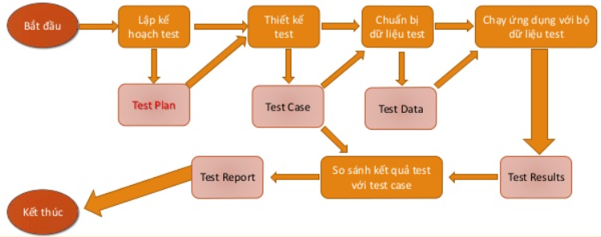

Hình 2.1 Quy trình kiểm thử phần mềm

### 2.5 Mô hình kiểm thử phần mềm

Quá trình thực hiện kiểm thử phần mềm, dự án áp dụng mô hình kiểm thử chữ V. Cụ thể như sơ đồ bên dưới:

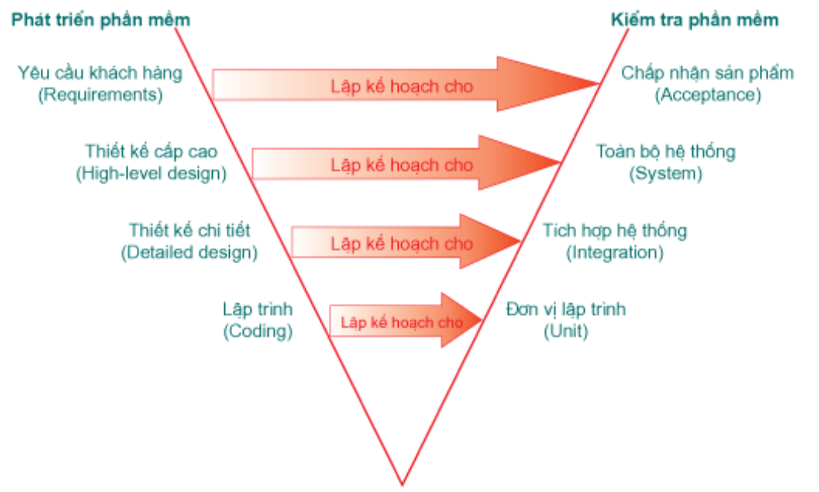

Hình 2.2. Mô hình kiểm thử phần mềm chữ V

**Mô hình kiểm thử chữ V:**

V-Model là sự mở rộng của mô hình thác nước. Không giống như mô hình thác nước. Ở V-Model, tương ứng với một giai đoạn kiểm thử là một giai đoạn phát triển phần mềm, thử nghiệm trong mô hình chữ V được thực hiện song song với chu kì phát triển phần mềm.

**Ưu điểm và nhược điểm của V-Model**

Ưu điểm: Quá trình phát triển và quy trình quản lý có tính tổ chức và hệ thống. Hoạt động tốt cho các dự án có quy mô vừa và nhỏ. Dễ dàng quản lý vì mỗi giai đoạn có các mục tiêu và mục tiêu được xác định rõ ràng.

Nhược điểm: Không thích hợp cho các dự án lớn và phức tạp. Không phù hợp nếu các yêu cầu thường xuyên thay đổi.

## 3 Các trường hợp kiểm thử

- System Testing (Kiểm thử hệ thống)

Link kiểm thử hệ thống

- Acceptance testing (Kiểm thử chấp nhận)

Link kiểm thử chấp nhận

## 4 Báo cáo kiểm thử

### 4.1 Kiểm thử hệ thống lần 1

|  |  |
| --- | --- |
| **Tổng số test case** |  |
| **Số test case passed** |  |
| **Số test case failed** |  |
| **% hoàn thành** |  |

|  |  |  |  |  |  |
| --- | --- | --- | --- | --- | --- |
| **#** | **Module** | **Num of TC** | **Passed** | **Failed** | **Untested** |
| 1 | Tìm chuyến đi |  |  |  |  |
| 2 | Đặt chỗ |  |  |  |  |
| 3 | Đăng nhập |  |  |  |  |
| 4 | Đăng ký tài khoản |  |  |  |  |
| 5 | Lấy lại mật khẩu |  |  |  |  |
| 6 | Tài khoản của tôi |  |  |  |  |
| 7 | Chuyến đi của tôi |  |  |  |  |
| 8 | Quản lý Nhà Xe |  |  |  |  |
| 9 | Quản lý Loại Xe |  |  |  |  |
| 10 | Quản lý Xe |  |  |  |  |
| 11 | Quản lý Nhân Viên Tổng Đài |  |  |  |  |
| 12 | Quản lý Nhân Viên Xe |  |  |  |  |
| 13 | Quản lý Chuyến Xe |  |  |  |  |
| 14 | Quản lý Điểm Dừng |  |  |  |  |
| 15 | Quản lý Vé |  |  |  |  |
| **Total** |  |  |  |  |  |

### 4.2 Kiểm thử hệ thống lần 2

|  |  |
| --- | --- |
| **Tổng số test case** |  |
| **Số test case passed** |  |
| **Số test case failed** |  |
| **% hoàn thành** |  |

|  |  |  |  |  |  |
| --- | --- | --- | --- | --- | --- |
| **#** | **Module** | **Num of TC** | **Passed** | **Failed** | **Untested** |
| 1 | Tìm chuyến đi |  |  |  |  |
| 2 | Đặt chỗ |  |  |  |  |
| 3 | Đăng nhập |  |  |  |  |
| 4 | Đăng ký tài khoản |  |  |  |  |
| 5 | Lấy lại mật khẩu |  |  |  |  |
| 6 | Tài khoản của tôi |  |  |  |  |
| 7 | Chuyến đi của tôi |  |  |  |  |
| 8 | Quản lý Nhà Xe |  |  |  |  |
| 9 | Quản lý Loại Xe |  |  |  |  |
| 10 | Quản lý Xe |  |  |  |  |
| 11 | Quản lý Nhân Viên Tổng Đài |  |  |  |  |
| 12 | Quản lý Nhân Viên Xe |  |  |  |  |
| 13 | Quản lý Chuyến Xe |  |  |  |  |
| 14 | Quản lý Điểm Dừng |  |  |  |  |
| 15 | Quản lý Vé |  |  |  |  |
| **Total** |  |  |  |  |  |

### 4.3 Kiểm thử chấp nhận lần 1

|  |  |
| --- | --- |
| **Tổng số test case** |  |
| **Số test case passed** |  |
| **Số test case failed** |  |
| **% hoàn thành** |  |

|  |  |  |  |  |  |
| --- | --- | --- | --- | --- | --- |
| **#** | **Module** | **Num of TC** | **Passed** | **Failed** | **Untested** |
| 1 | Tìm chuyến đi |  |  |  |  |
| 2 | Đặt chỗ |  |  |  |  |
| 3 | Đăng nhập |  |  |  |  |
| 4 | Đăng ký tài khoản |  |  |  |  |
| 5 | Lấy lại mật khẩu |  |  |  |  |
| 6 | Tài khoản của tôi |  |  |  |  |
| 7 | Chuyến đi của tôi |  |  |  |  |
| 8 | Quản lý Nhà Xe |  |  |  |  |
| 9 | Quản lý Loại Xe |  |  |  |  |
| 10 | Quản lý Xe |  |  |  |  |
| 11 | Quản lý Nhân Viên Tổng Đài |  |  |  |  |
| 12 | Quản lý Nhân Viên Xe |  |  |  |  |
| 13 | Quản lý Chuyến Xe |  |  |  |  |
| 14 | Quản lý Điểm Dừng |  |  |  |  |
| 15 | Quản lý Vé |  |  |  |  |
| **Total** |  |  |  |  |  |

### 4.4 Kiểm thử chấp nhận lần 2

|  |  |
| --- | --- |
| **Tổng số test case** |  |
| **Số test case passed** |  |
| **Số test case failed** |  |
| **% hoàn thành** |  |

|  |  |  |  |  |  |
| --- | --- | --- | --- | --- | --- |
| **#** | **Module** | **Num of TC** | **Passed** | **Failed** | **Untested** |
| 1 | Tìm chuyến đi |  |  |  |  |
| 2 | Đặt chỗ |  |  |  |  |
| 3 | Đăng nhập |  |  |  |  |
| 4 | Đăng ký tài khoản |  |  |  |  |
| 5 | Lấy lại mật khẩu |  |  |  |  |
| 6 | Tài khoản của tôi |  |  |  |  |
| 7 | Chuyến đi của tôi |  |  |  |  |
| 8 | Quản lý Nhà Xe |  |  |  |  |
| 9 | Quản lý Loại Xe |  |  |  |  |
| 10 | Quản lý Xe |  |  |  |  |
| 11 | Quản lý Nhân Viên Tổng Đài |  |  |  |  |
| 12 | Quản lý Nhân Viên Xe |  |  |  |  |
| 13 | Quản lý Chuyến Xe |  |  |  |  |
| 14 | Quản lý Điểm Dừng |  |  |  |  |
| 15 | Quản lý Vé |  |  |  |  |
| **Total** |  |  |  |  |  |